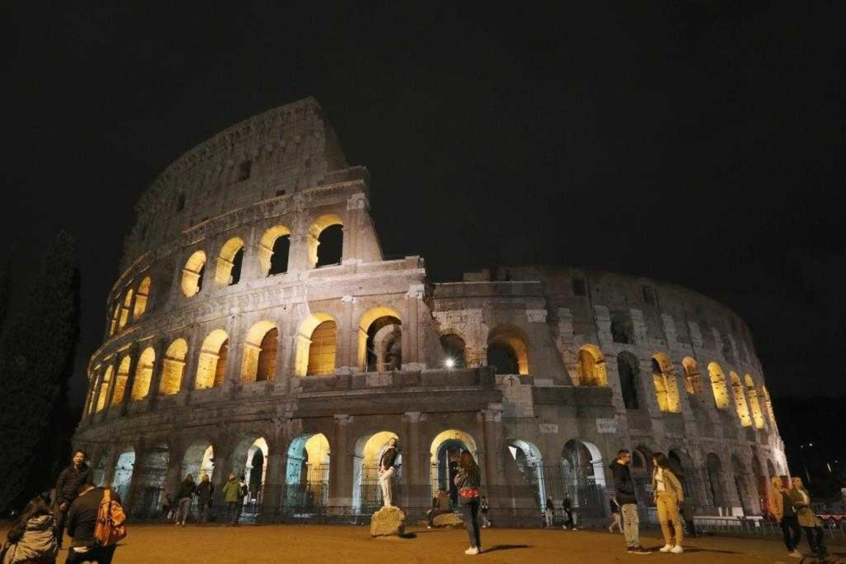

LUNA SUL COLOSSEO 2021
Venerdì 15 ottobre, ore 21.10
Nuova versione del percorso di visita che negli scorsi anni ha consentito di scoprire l’Anfiteatro Flavio alla luce della luna.
In un’affascinante atmosfera notturna sarà possibile visitare il famoso anfiteatro e scoprire cosa succedesse duemila anni fa al suo interno.
In questa edizione, la Luna sul Colosseo incentra il percorso sulla scoperta dei sotterranei.
Il nuovo e suggestivo itinerario è reso possibile dal recente restauro dell’intera superficie degli spazi che ospitavano belve, gladiatori e apparati scenici.
Grazie a un percorso immersivo in equilibrio tra la dimensione reale e quella onirica, al visitatore è offerta un’esperienza emozionale che lo proietterà nella storia del monumento, spostandosi tra la terrazza Valadier e lungo il secondo ordine, per discendere nei sotterranei e scoprire, accompagnati dalle guide, i segreti della complessa macchina degli spettacoli.
I visitatori dovranno esibire il Green Pass corredato da un valido documento di identità per accedere al sito. Le disposizioni non si applicano ai bambini di età inferiore ai 12 anni e ai soggetti esenti sulla base di idonea certificazione medica.
Durata: 75 minuti - Biglietto evento serale adulti: €19* (anziché €25)
incluso ingresso, diritto di prenotazione, auricolari e visita guidata
Giovani under 25: € 17,00 - Bambini al di sotto dei 6 anni: Gratuito
(*già comprensivo di contributo da AIDA)
PER PRENOTAZIONI: Martino Nicoletti - m.nicoletti@almaviva.it

